Pabo-studenten volgen een deel van hun opleiding in de school
In de praktijk nieuwe leraren opleiden, daar worden medewerkers van Veluwezoom enthousiast van. De Scholengroep wordt partner van de pabo van Hogeschool Arnhem-Nijmegen (HAN). Wat levert dit ’Opleiden in de school’ op? Meer leraren én goede leraren. Dus: nog beter onderwijs voor onze kinderen.
‘Opleiden in de school’ gebeurt op veel scholen in ons land. Waarom doen ze dit? Belangrijke doelen zijn: theorie en praktijk beter op elkaar afstemmen; startende leraren behouden voor het vak. Het helpt om het lerarentekort terug te dringen. Voor Veluwezoom is het interessant om jong talent aan te trekken en vast te houden voor de scholen. We kunnen beter onze verantwoordelijkheid nemen. En we hebben dichter contact met de pabo.
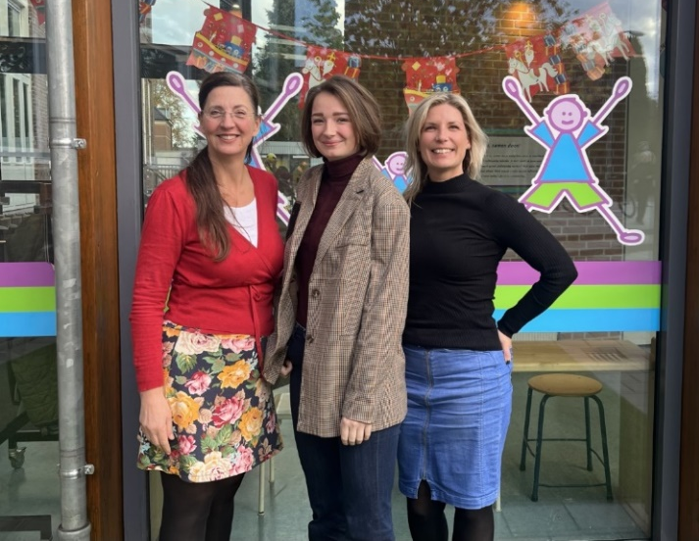
We zijn begonnen
De aanvraag voor het officiële partnerschap is nog in behandeling. Maar het ‘Opleiden in de School’ is al gestart. Schoolleider Majorie Metzke: “Op twee grote scholen krijgen pabo-studenten nu opleiding in de praktijk, voor twee dagen in de week. Daalhuizen heeft op dit moment vier studenten in huis, Dorpsschool Rozendaal idem. Dit aantal neemt wellicht nog toe.” Andere scholen van Veluwezoom staan te trappelen om mee te doen. Dat kan: het partnerschap mikt dit schooljaar op 36 studenten, verdeeld over elf scholen.
De rol van de schoolopleider is nieuw: die is de spin in het web tussen basisschool, student en pabo. Veluwezoom heeft de eerste twee schoolopleiders al benoemd: Annemarieke Negenman (Daalhuizen) en Isabel Suurmeijer (Dorpsschool Rozendaal).
Medewerkers van ODS Daalhuizen (Velp): Annemarieke Negenman (Leerkracht van groep 3 en schoolopleider), Dion Steffelaar (2e-jaars Pabo student, eerste periode, groep 5-6) en Majorie Metzke (directeur)
Majorie Metzke: “In de projectgroep nemen we dit jaar de tijd om verder kennis te maken tussen pabo en de deelnemende scholen. We gaan beelden aanscherpen, zodat we in gezamenlijkheid kunnen werken aan een leeromgeving en organisatie rondom de student. Op de lange termijn is het ook samen invulling geven aan ‘opleiden in de praktijk’.“
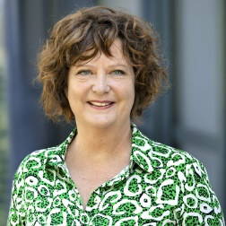
Partnerschap is officieel aangevraagd
Afgelopen september is de aanvraag voor het partnerschap ingediend. Er ging heel wat voorbereiding aan vooraf. Hannelore Bruggeman, voorzitter college van bestuur: “De vraag ‘wat kunnen wij doen aan het lerarentekort?’ speelde natuurlijk ook in onze vitaliteitsgroep. De gedachte ontstond dat wij stevig willen bijdragen aan de opleiding van nieuwe collega’s. Zo kwam ons voornemen in de begroting.”
In covid-tijd is met acht partnerbesturen uit de regio, waaronder PCBO Rheden, alles voorbereid. De aanvraag voor bekostiging is ingediend. Hopelijk volgt in december een positieve beoordeling. Dan kan Scholengroep Veluwezoom in vier jaar toewerken naar volwaardig partnerschap in opleiden.
Alle scholen
Krijgt iedereen in Veluwezoom te maken met opleiden in de school? “We bieden in komende jaren zestig opleidingsplaatsen aan”, zegt Hannelore. “Dus er zijn meer kansen voor collega’s die wil opleiden of begeleiden. We gaan sowieso intensiever samenwerken met de pabo-vestigingen in Arnhem en Nijmegen.”
